В целях пропаганды здорового образа жизни, чувства коллективизма.

15 ноября в спортзале гимназии были проведены веселые старты «Спортландия» в 3 – х классах.

В игре участвовали три команд.

Веселые старты начались приветствием команд.

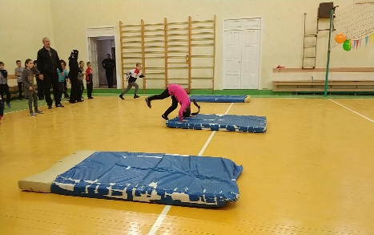

Каждая имеет свое название: команда 3 «а» класса – «Зенит»,

3 «б» класса – «Дружба»,

3 «в» класса - «Динамит».

Игра состоялась из 6 конкурсов, которые оценивались по шкале 5 баллов.

Команда, завершившая эстафету первой, получит 5 баллов, вторая – 3 баллов и третье – 1 баллов.

В конце каждого конкурса жюри объявляли итоговый результат каждой команды.

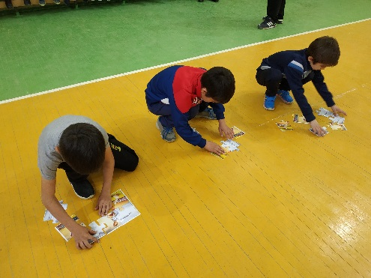**Программа игры:**

1. Представление команд участников.
2. Конкурс «игра с мячом»
3. Конкурс «Кувырок вперед на мате»
4. Конкурс «Препятствие со стойками»
5. Конкурс «Капитанов»
6. Конкурс «Прыжки с обручами»
7. Общий итог и награждение победителей

**Итоги мероприятия:**

3 «а»- «Зенит» и 3 «б» «Дружба» - заняли 1 место.

3 «в»- «Динамит» - заняла 2 место.

